2024年中职职教高考苏南五市第二次调研性统测
机电专业综合理论 试卷

本试卷分第Ⅰ卷（客观题）和第Ⅱ卷（主观题）两部分。第Ⅰ卷第1至第6页，
第Ⅱ卷第7至第19页。两卷满分300分。考试时间150分钟。
第I卷 (共 85分)
注意事项：
1．答第Ⅰ卷前，考生务必将自己的姓名、考试证号、考试科目用铅笔涂写在答题卡上。
2．每小题选出答案后，用铅笔把答题卡上对应题目的答案标号涂黑。如需改动，用橡皮擦干净后，再选涂其它答案标号。答案不涂写在答题卡上，成绩无效。

- 判断题（本大题共14小题，每小题2分，共28分。正确的写A ，错误的写B）
1.电路实现阻抗匹配时电源的输出功率最大，但此时电源的总功率不是最大，电源
的效率只有50％。( )
2.电动势是反映电源内非静电力搬运电荷做功能力的物理量，电动势方向规定为自
负极通过电源内部指向正极的方向。( )
3.某元件在电路中吸收10W的电功率,若电压为10V,则非关联参考方向下的电流为
1A。( )
4．题4图所示，电流为I的导线置于磁感应强度为B的磁场中，导线受到的磁场力
$F=\text{BIL}\text{sin}\text{45}°$。( )
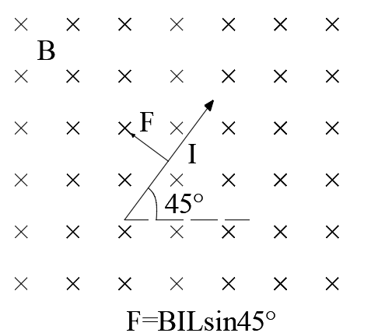

题4图
5.将50μF的电容器充电到100V，这时电容器存储的电场能是0.25J，若将该电容器继续充电到200V，电容器内又增加了0.75J电场能。 ( )

6．三相对称负载无论星形联结还是三角形联结，只要断开其中一根相线，其功率P变为原来的一半。( )
7.保护接地适用于电源中性点接地的三相四线制系统中。（ ）
8.提高供电电路的功率因数，能减少用电设备的有功功率，提高电源设备的利用率。( )
9.晶体二极管2DP9两端加上0.4V正向电压时，二极管相当于一个接通的开关。( )
10.负反馈对输出电阻的影响取决于电路输出端的反馈类型，如果输出电阻减小，应该采用电压负反馈，
输出电阻增大，应该采用电流负反馈。( )
11.摩擦轮传动中,轮面较硬的摩擦轮宜作从动轮,这样可以避免传动中产生打滑,致使从动轮轮面遭受局
部的磨损。( )
12.当曲柄摇杆机构把往复摆动运动变成回转运动时,机构必存在死点位置。( )
13.滚动轴承钢GCr15的含铬量为15％。( )
14.齿面抗点蚀的能力主要与齿轮的强度有关。( )
二、单项选择题（本大题共19小题，每小题3分，共57分。每小题只有一个正确答案）
15.题15图（a）中 N 为线性有源二端网络，其外特性如图（b）所示，闭合 S 后，电压U为( )。
A．8V B．10V C．12V D．14V
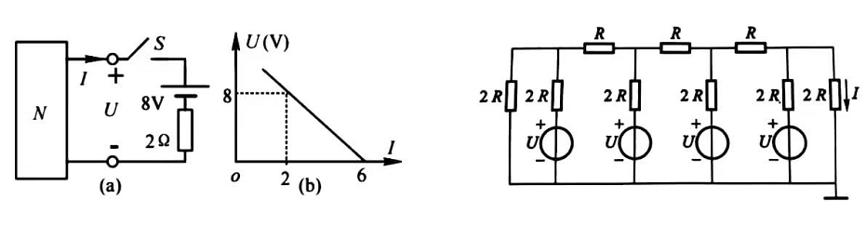

题15图 题16图
16.题16图中电压U=8V，电阻R=2Ω，求电流I为( )。
A．1A B．1.25A C．2A D．2.25A
17.某用电器离供电源L米，线路上的电流强度为I安培，若要求线路上的电压降不超过U伏特，已知输电线的电阻率ρ(Ω·m)。那么该输电线的横截面积最小值为( ) 。
A. B. C． D．
18.题18图中所示，电源电动势E=12V、r=1Ω，电阻R₁=R₂=2Ω、R₃=5Ω，电容C₁=4μF，C₂=1μF，试求：C₁ 、C₂所带电量之比( ) 。
A．4：1 B．1：4 C．8：1 D．1：8
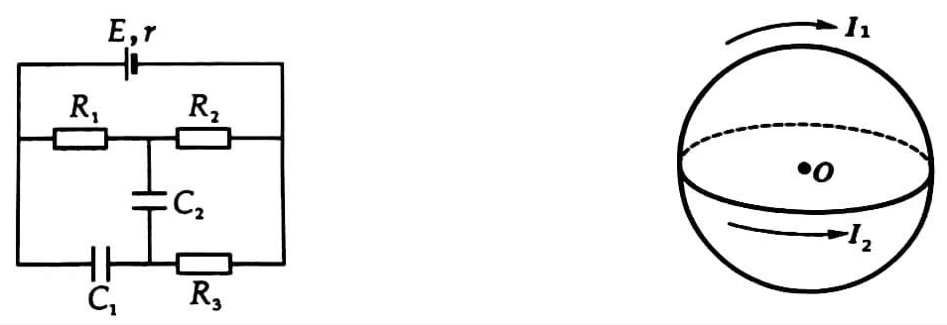

题18图 题19图
19.题19图所示，两个完全一样的环形线圈相互垂直放置，他们的圆心位于共同点O，两个线圈的电流分别为I₁、I₂；I₁单独作用时O点产生的磁感应强度与I₁、I₂共同作用时O点产生的磁感应强度之比为1: 2，则I₁、I₂为（ ）。
A．$1:2$ B．$1：\sqrt{2}$ C．$1:3$ D．$1:\sqrt{3}$
20.题20图所示电路中，$A$、$B$是两个完全相同的灯泡，$L$是一个理想电感线圈，初始状态下$L$和$C$均未储能，当$S$闭合时，$A$、$B$的亮度情况（ ）。
A．$S$闭合时，$A$、$B$均立即亮，然后均逐渐熄灭。
B．$S$闭合时，$A$立即亮，然后逐渐熄灭，$B$逐渐亮，并保持常亮。
C．$S$闭合时，$A$逐渐亮，然后逐渐熄灭，$B$立即亮，并保持常亮。
D．$S$闭合时，$A$、$B$逐渐亮，然后均保持常亮。
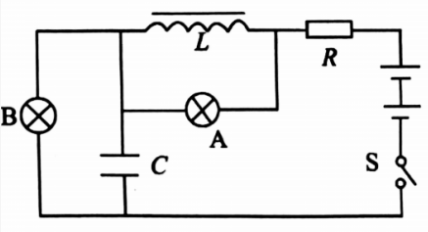
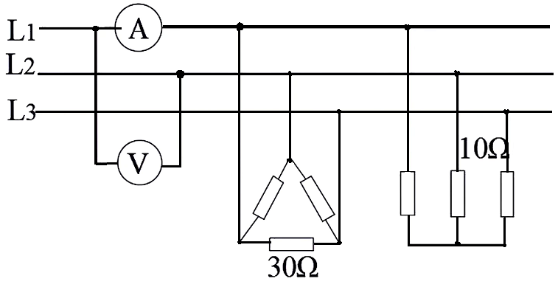

题20图 题21图
21.题21图所示三相电路中，有两组三相对称负载，均为电阻性，若电压表读数为380V，则电流表读数为（ ）。
A．76A B．22A C．44A D．33A
22.由一台变频器控制一台极数为四极的三相异步电动机，变频器频率由50HZ变为30HZ，则该三相异步电动机同步转速为（ ）。
A．1500r/min B．1000r/min C．900r/min D．600r/min
23.题23图所示为某设备正反转主电路，由于操作者失误，导致交流接触器KM1和KM2主触点同时闭合，结果发生 现象， 元件被烧坏。（ ）
A．相间短路、熔断器FU1 B．相间短路、电机M
C．过载、电机M D．过载、热继电器FR

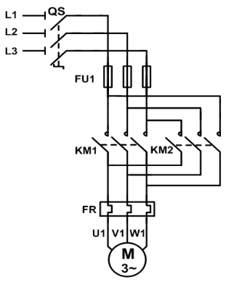

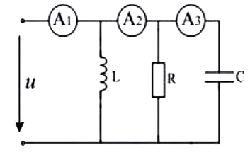

题24图

题23图

24.题24图所示电路中，R＝X_{L}＝X_{C}，并已知安培表A₁的读数为3A，则安培表A₂、A₃的读数应为（ ）。
A．1A、1A B．3A、0A
C．0A、3A D．4.24A、3A
25.题25图所示电路中，U_{S}>0，I_{S}>0，则R_{P}触点下移时（ ）。
A．U_{S}消耗的功率增大 B．U_{S}发出的功率增大
C．R₁消耗的功率减小 D．I_{S}发出的功率增大

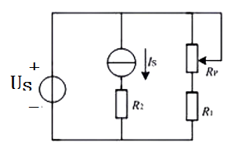

题25图
26.题26图所示电路，以下说法正确的是 （ ）。
A.该电路由于不满足振幅平衡条件，不能产生正弦波振荡。
B.该电路由于不满足相位平衡条件，不能产生正弦波振荡。
C.该电路由于放大器不能正常工作，不能产生正弦波振荡。
D.该电路能产生正弦波振荡。
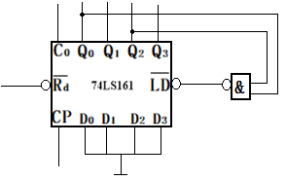
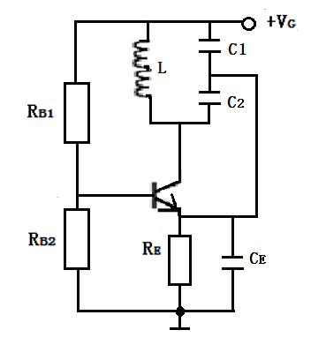

题26图 题27图
27.题27图所示计数电路中74LS161为模16集成计数器，$\overline{\text{LD}}$为同步置数端，则该电路实现的是（ ）进制计数器。
A．五 B．六 C．七 D．八
28.七段显示译码器，当译码器七个输出端状态为abcdefg = 0000110时(低电平有效)，译码器输入状态(8421BCD码)应为 （ ） 。
A.0001 B.0011 C.0110 D. 0101
29.以下各组成的运动副中，与其它三种不同的是 （ ）。
A．键与滑移齿轮 B.轴与滑动轴承
C．平底从动件与凸轮 D.螺旋传动
30.下列牙嵌离合器的四种牙型中，不能作为安全离合器的是 （ ） 。
A.三角形 B.梯形
C.锯齿形 D.矩形
31.下列关于滑动轴承描述，正确的是 （ ）。
A. 整体式径向滑动轴承具有结构简单、间隙便于调整的特点。
B. 对开式径向滑动轴承，可通过上下轴瓦间的调整垫片，实现间隙的调整。
C. 内柱外锥式可调间隙式滑动轴承，热膨胀会影响间隙，故间隙不宜太小。
D. 轴的刚性较差时，轴的一端需采用自位滑动轴承。
32.在Z=20的正常齿标准直齿圆柱外齿轮中，直径最小的圆是 （ ） 。
A.齿顶圆 B.分度圆 C. 基圆 D. 齿根圆
33.快速排气阀属于（ ） 。
A．压力控制阀 B．流量控制阀 C．气源装置 D．方向控制阀

合计得分 |  | 题号 | 一 | 二 | 三 | 四 | 五 | 六
复查人 |  | 得分

2024年中职职教高考苏南五市第二次调研性统测
机电专业综合理论 试卷
第Ⅱ卷（共215分）
注意事项：
1．答第Ⅱ卷前，考生务必将密封线内的各项目填写完整。
2．第Ⅱ卷共四大题，考生须用钢笔、水笔或圆珠笔将答案直接答在试卷上，作图用铅笔。
3．考试结束，考生将第Ⅰ卷、第Ⅱ卷和答题卡一并交回。
三、填空题（本大题共14小题，每小题3分，共42分）
34.题34图所示，当电位器R_{P1}、R_{P2}调节到中间位置时，U_{ab}= V。
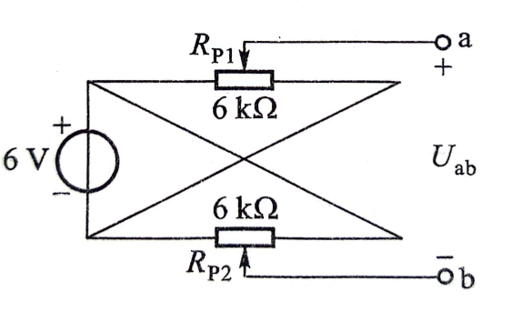
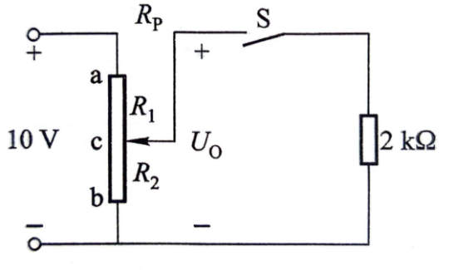

题34图 题35图
35.题35图所示是一调节电位器电阻R_{P}的分压电路，R_{P}=6KΩ，当开关S闭合后调节电位器使U₀=2V，这时电位器上下两段电阻R₁:R₂= 。
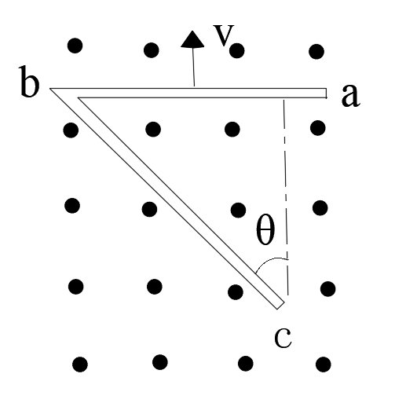
36.题36图所示的电路中，已知I_{S}=2A，电阻R₁=3Ω，R₂=R₃=R₄=1Ω，C=20uF，求电容器一个极板上所带的电荷量为 C。
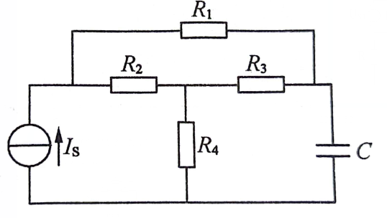

题36图 题37图
37.题37图所示，导线$\text{abc}$在磁感应强度为$B$的匀强磁场中以速度$v$向上做匀速运动，导线$\text{ab}=\text{bc}=L$，则$U_{\text{ac}}=$ 。
38．题38图，是两相异步电动机的电源分相电路，O是铁心线圈的中心抽头，已知${\overset{}{U}}_{\text{12}}=\text{220}\sqrt{3}∠\text{30}°V$，则相量 ${\overset{}{U}}_{O3}=$ 。
39.题39图所示，$e_{1}、e_{2}、e_{3}$分别为正弦交流电源，非正弦周期量$e=e_{1}+e_{2}+e_{3}$，则非正弦周期量$e$的有效值$E=$ 。
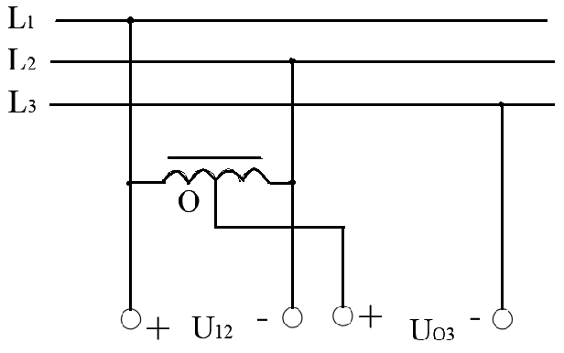
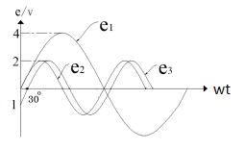

题38图 题39图
40.题40图所示的是一多绕组电源变压器，一次绕组接220V交流电源。二次绕组有两个：一个输出电压36V，负载功率36W；另一个输出电压12V，负载功率24W。一次侧电流的大小为 。

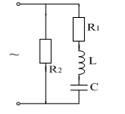
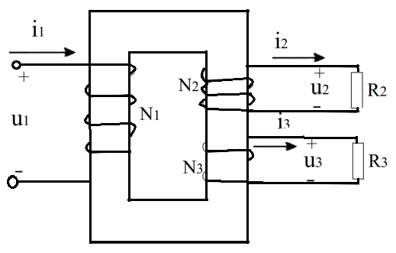

题40图 题41图
41.题41图电路，已知C=2.5μF，L=0.1H，R₁=10Ω，R₂=40Ω，则使电路发生谐振的角频率ω₀= rad/s。若两端加上20V电压，则电路中的总电流为 ，电路中的有功功率为 。
42.题42图所示电路，F₁的表达式是 ；F₃的表达式是 ；F的表达式是 。
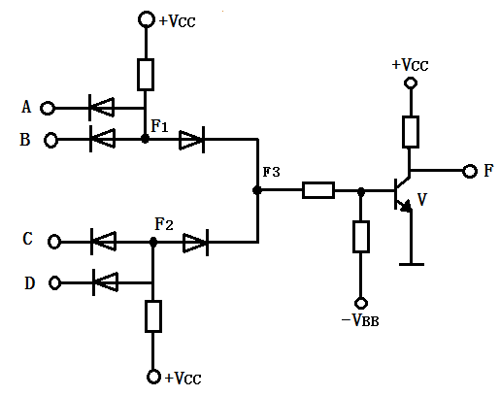
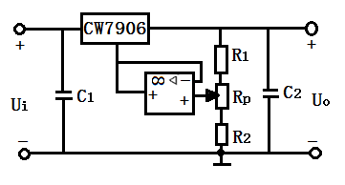

题42图 题43图
43.题43图所示电路，已知$U_{i}=\text{30}V,R_{1}=R_{2},R_{P}=2R_{1},$则U_{o}的可调范围 。
44.用齿条型刀具加工直齿圆柱齿轮。已知刀具模数m=4mm，刀具的基准平面与齿坯中心距离L=80mm，齿坯角速度ω=0.1rad/s，刀具移动速度V_{刀}=7.8 mm/s，则所加工的齿轮是齿数Z= 的正变位齿轮。
45.圆锥销具有 锥度，其连接具有可靠的自锁性，且多次装拆不会影响定位精度。
46.普通V带传动中,中心距为小带轮直径d_{d1}的5倍,小带轮的包角α=130°,传动比i₁₂= (保留两位小数)。
47.饱和湿空气的相对湿度等于 。
四、问答作图题（本大题共5小题，共46分）
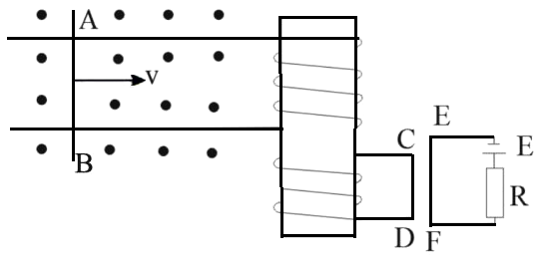
48．（4分）题48图所示，导体AB沿水平导轨向右做匀减速运动，导体AB中所产生的感应电流方向（速度减为零之前） （填A→B或B→A）,导线CD中所通过的感应电流方向为 （填C→D或D→C），CD导线与EF直导线之间所产生的力为 （填引力或斥力），在图上标出铁心上两线圈同名端。

题48图

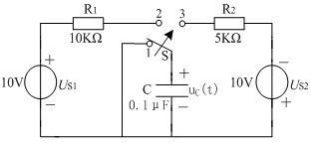
49．（6分）题49图电路为一RC电路，已知U_{S1}=U_{S2}=10V，R₁=10KΩ，R₂=5KΩ，C=0.1μF，在t<0时，开关S处于位置1，电容无初始储能。当t=0时，开关S与2接通，此时u_{C}(0+)= ，τ= ms。t=1ms时，电容C上电压u_{C}= ，此时，开关S突然与3接通，τ= ,假设S与3接通瞬间t´=0,则电容C两端电压三要素通式u_{C}(t´)= 。

题49图

50.（6分）题50图所示电路中，三个集成运放均为理想器件，试求：
（1）（2分）运放A₂、A₃分别组成什么类型的运算电路？
（2）（4分）分别计算U_{O1}、U_{O2}、U_{O3}的值？
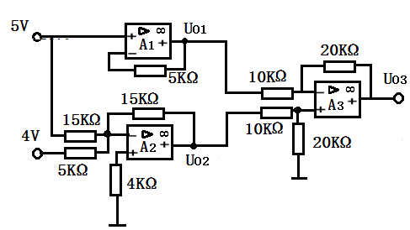

题50图

51.(共15分,每空1分)题51图所示传动装置,齿轮Z₁、Z₂组成直齿锥齿轮传动, Z₃、Z₄组成分度机构蜗杆传动,齿轮Z₅、Z₆组成直齿圆柱齿轮传动,动力由Z₁输入，n₁= 900r/min,工作时轴Ⅱ所受轴向力相抵消。轮2的直径为200mm ,其圆柱面与轮1的端面紧密压合；轮2和螺杆连成一体,螺母固定不动。Z₁=Z₂=30, Z₄=60, Z₅=12,i₅₆=2, 中心距α₅₆为37mm,模数均为2mm,轮1与轮2接触处的最大回转半径r₁=200mm,轮1上B点的回转半径r_{B}=100mm。试分析:
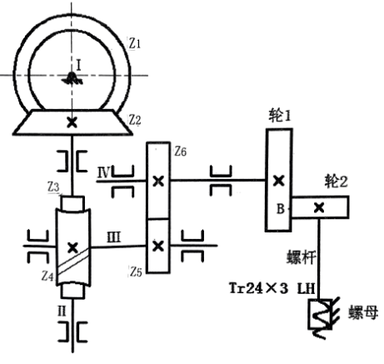

题51图
(1)蜗杆Z₃的轴向力方向为向 ,蜗轮Z₄的转向为向 。
(2)齿轮Z₁的转向为 , 齿轮Z₂的径向力方向为 。
(3)为了避免根切，则蜗轮4的最小齿数为 。
(4)齿轮Z₅工作时 (填“有”或“无” )轴向力产生。
(5)为保证齿轮Z₁、Z₂正确啮合,其 模数、齿形角应分别相等。
(6)若蜗杆传动具有自锁性,则蜗杆的 角应小于蜗杆副材料的当量摩擦角。
(7)齿轮Z₅为 (填“正”或“负”)变位齿轮，齿轮Z₅与齿轮Z₆组成 (填“高度”，“正角度”或“负角度”)变位齿轮传动，齿轮Z₅的分度圆与齿轮Z₆的分度圆 (填“相切”，“相离”或“相割”)。
(8)若齿轮Z₅、Z₆的中心距略为增大，其传动比 (填“增大”，“减小”或“不变”)。
(9)齿轮Z₅、Z₆的基圆齿距为P_{b},为保证齿轮Z₅、Z₆连续传动,则P_{b} ( 填“>”，“<”或“=”)B₅B₆（实际啮合线长度）。
(10)与图中螺旋传动运动形式相同的实例有 ，螺杆移动的最大速度v_{max}= m/s。

52.（每空1分，共15分）题52图所示为一轴的结构简图，轴上安装的齿轮为直齿圆柱齿轮，分析该图回答下列问题。
（1）该轴同时受 和 作用，属于转轴。
（2）轴段a、b的名称分别是 、 。
（3）局部放大图中的尺寸C r（填“＞”、“＜”或“＝”），其目的是使
齿轮 可靠。
（4）图中零件6的设计 （“合理”或“不合理”），根据图分析可知，
所用轴承属于 （填“30000”、“50000”、“60000”或“70000”）系
列，且通过 和 实现轴向固定。
（5）图中两处键槽的周向位置布置 （填“合理”或“不合理”），b处
为普通平键，其工作面为 ，与键槽的配合采用 制。
（6）图中轴段b处键宽与轮毂槽宽的配合代号为JS9/h8，则键宽与轴槽宽的配合
代号为 ，属于 联接。
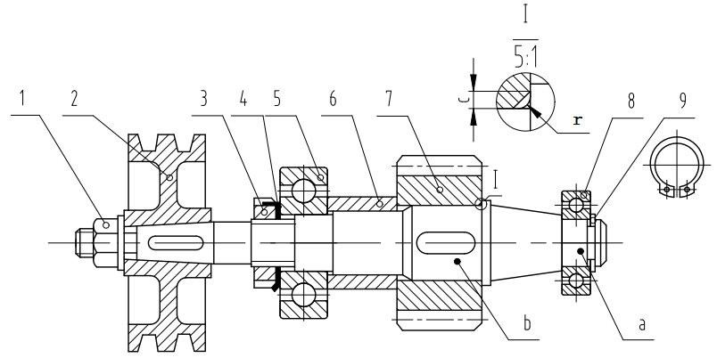

题52图
五、计算题（本大题共5小题，共54分）
53．（10分）如题53图所示，R₁=6Ω，R₂=1Ω，R₃=3Ω，R₄=5Ω，U_{S1}=5V，U_{S2}=6V，U_{S3}=2V，I_{S1}=3A，I_{S2}=2A，I_{S3}=5A。
（1）用戴维宁定理求电流I。
A
（2）求U_{S2}的功率，并说明是产生还是消耗功率。
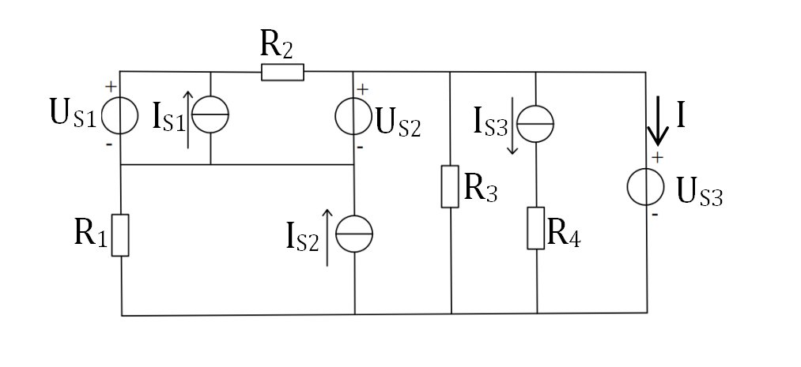

B

题53图

54．（12分）题54图所示电路中，S打开，已知三只电压表的读数均为10V，电路功率为10W。求：
（1）以电流i为参考相量，画出三只电压表对应三个电压$\overset{}{U}$、$\overset{}{U}1$、$\overset{}{U}2$的相量图。
（2）求电路参数R、X_{C}、X_{L}。
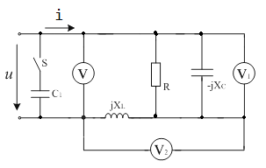
（3）若该电路电源u的角频率ω=10000rad/s，将开关S闭合后，整个电路的功率因数为1，求电容C₁的大小。

题54图

55. （12分）题55图所示放大电路中，设晶体管的$β=\text{50}$，$U_{\text{BEQ}}=0\text{.}6V$，$r_{\text{be}}=1KΩ$，试求：
（1）画直流通路，求静态工作点（4分）；
（2）画交流通路，求输入电阻、输出电阻和电压放大倍数$A_{u}$（4分）；
（3）求电压放大倍数$A_{\text{us}}$（2分）；
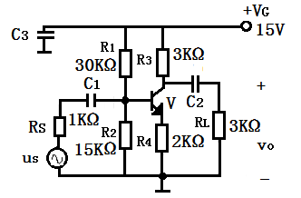
（4）随着输入信号增大，电路最先出现何种失真? 如何调节，可以消除失真。（2分）

题55图

56. （8分）时序电路如题56（a）图所示，各触发器的初始状态均为0。
（1）填写JK触发器的真值表；（2分）
（2）在题56（b）图中画出Q₀ 、Q₁ 、Q₂ 波形图；（6分）
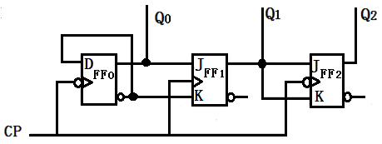

题56（a）图
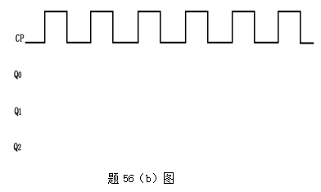
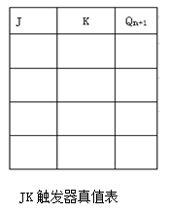

57.（12分，每空2分）题57图所示为滚齿机工作台传动系统，动力从Ⅰ轴输入，转速为1440r/min，A为双头滚刀，B为被加工齿轮，齿轮Z_{B}=64，被加工齿轮B与蜗轮同轴安装。蜗轮的模数m=2mm，齿数为40；单头蜗杆的直径系数q=18，其余条件如图。试分析：
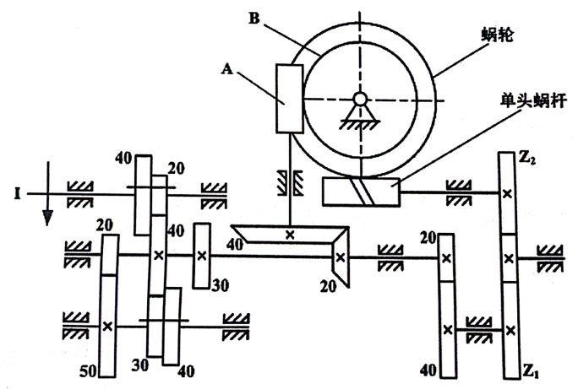

题57图

- 蜗杆的齿根圆半径等于 mm，蜗轮的螺旋角的正切值为 。
- 被加工齿轮B有 种转速，其最高转速为 r/min。
- 齿轮Z₁与Z₂之间的传动比i₁₂= 。
- 双头滚刀A的旋向为 。
六、综合分析题（本大题共4小题，共73分）
（注意：机械制图部分的作图，线型、标注等均要规范，否则扣分）
58. (共19分，第7、9小题每空2分，作图每个2分，其余每空1分)题58图(a)所示为某组合机构的传动简图。图中件1、件2和机架构成对心凸轮机构，件1绕0₁逆时针等速转动，转速n₁=20r/min，其轮廓线MPN是以0₁为圆心的半圆，半径r是件1轮廓线上的最小向径；件1运动时，件2的行程为30mm，件2的速度曲线（ν-φ曲线）如题58图(b)所示。件3、4、5、6、7是直齿圆柱齿轮，其中件3与件1同轴，欠齿齿轮3的齿数为10，Z₄=40，Z₅=20，Z₆=Z₇=25。解答下列问题。
（1）件9、件8和机架构成 机构。该机构不宜用于转速 (填“过
高”或“过低” )和转角不需经常调整的场合，工作中 (填“有”或
“无”)刚性冲击。
（2）件8作 （填“顺”或“逆”）时针的间歇运动。
（3）为保证凸轮机构的正常工作，推程中压力角应不大于 。
（4）件1由图示位置转动90°，构件2的运动规律是 ，在此过程中件2
将发生 (填“刚性”或“柔性”)冲击。
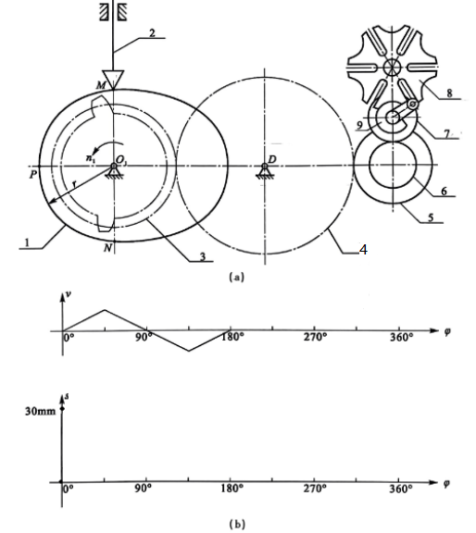

题58图

（5）该凸轮机构推程运动角的值等于 ，远休止角的值等于 。
（6）凸轮从动件的升程的平均速度为 mm/s。
（7）画出凸轮从动件的升程的位移曲线(保留作图痕迹线)。当凸轮从图示位置转过
30°时，从动件的位移是 mm。
（8）在图(a)中，作出件1从图示位置转过30°时，凸轮机构的压力角α(保留作图
痕迹线)。
（9）槽轮旋转一周所需时间是 min。
（10）槽轮依靠 实现可靠静止。
59.（共20分，每空1分）题59图为轴零件图，读图并回答下列问题：
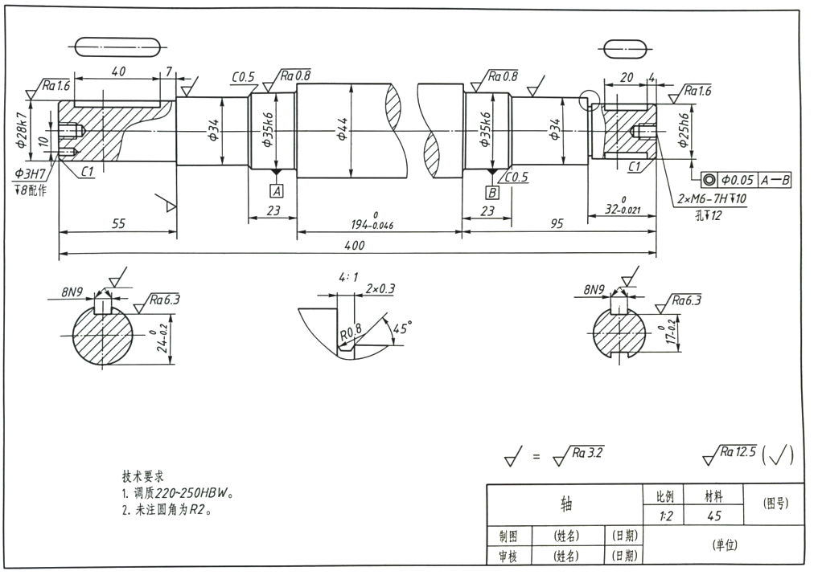

题59图
- 该零件属于 类零件，材料的牌号为 ，采用的最终热处理方法为 ；
- 该零件主视图采用 和 表达方法，主视图上方两个图形为 ，图中局部放大图表示该图形比主视图放大 倍；
- 尺寸Φ35k6中，k是 ，6是 ，该尺寸用上下偏差的形式可以标注为 （选填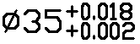，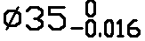，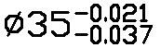）；
- 局部放大图上尺寸2×0.3表示的结构为 槽，该尺寸用另一种形式应标注为 ；
- 该零件中键槽工作面的粗糙度要求为 。
- 图中尺寸400为 尺寸，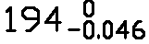为 尺寸,尺寸C0.5中，C表示 ；
- 符号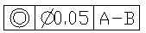表示零件 技术要求，公差项目为 ，基准要素为 。
- 零件上φ35k6圆柱表面要达到图上要求的表面质量，需进行 加工。

60.（共10分）题60图所示，根据俯、左视图，补画全剖的主视图。

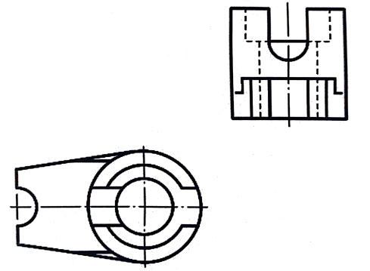

题60图
61.(共24分，第1小题每行1分，第7、8、9、10小题每空2分，其余每空1分)题61图所示的液压系统能实现“夹紧缸夹紧→工作缸快进→工作缸工进→工作缸快退→工作缸停止→夹紧缸松开→系统卸荷”的工作循环。液压泵的额定压力为3MPa，额定流量为20L/min，元件2的调定压力为2.5MPa，元件12的调定压力为1.5MPa。两液压缸的规格相同，活塞面积均为0.012m²，且工作缸快进速度为快退速度的2倍。试分析并完成下列问题。
（1）填写电磁铁的动作顺序表(电磁铁通电为“+”，断电为“－”)。
动作顺序 | 1YA | 2YA | 3YA | 4YA | 5YA
夹紧缸夹紧
工作缸快进
工作缸工进
工作缸快退
夹紧缸松开
系统卸荷
（2）元件3的名称为 ，其中位滑阀机能的特点是液压泵
(填“卸荷”或“不卸荷”)。
（3）该液压系统中的压力控制回路有 回路、 回路和卸荷回路。
（4）夹紧缸夹紧动作的速度由元件 控制，工作缸的工进速度由元件
控制，工作缸的运动方向由元件 控制，夹紧缸的最大夹紧力由元
件 的调定压力决定。(填元件序号)
（5）当电磁铁5YA通电时，泵的出口压力为 MPa。
（6）工作缸快进时，系统压力较低，夹紧缸因元件 (填元件序号)的作用
而不会出现失压现象。
（7）工作缸快进的速度为 m/min。(不考虑各种损失)
（8）工作缸工进时，若通过元件5的流量为6L/min，则流入工作缸无杆腔的流量
为 L/min。(不考虑各种损失)
（9）为保证元件14能够正常稳定工作，要求其两端的压力差△p≥0.5Mpa，则夹紧
缸在夹紧运动过程中所克服的负载不应超过 kN。(管路中的压力损失不计)
（10）若工作缸的活塞自重为6kN，为防止工作缸的活塞在重力作用下自行下滑，
则元件6的最小调定压力为 MPa。
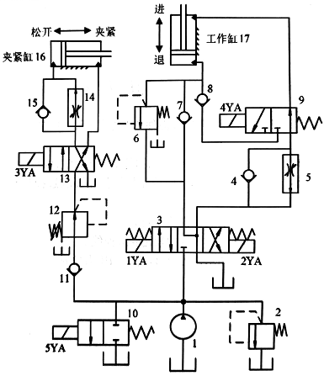

题61图

